中 国 科 学 技 术 大 学
24 - 25 学年第一学期考试试卷（A卷）
装订线 答题时不要超过此线

考试科目：现代控制理论 考试时间：2025.1.2 得分:__________
学生所在系：_________ 姓名：___________ 学号：_______________

一、（10％）已知描述某电网络动态特性的结构图如下；
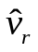
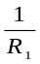
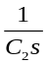
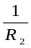
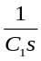
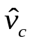

其中，R₁、R₂、C₁、C₂为数值恒定的网络参数，要求
1．选取状态变量，建立系统的状态空间方程；
2．求系统的传递函数。
【参考答案】
1.
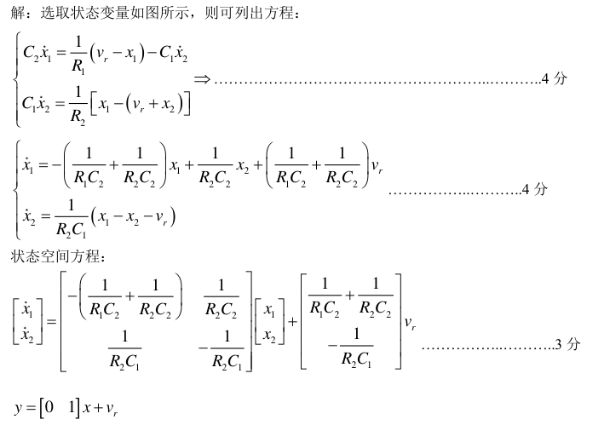

2.
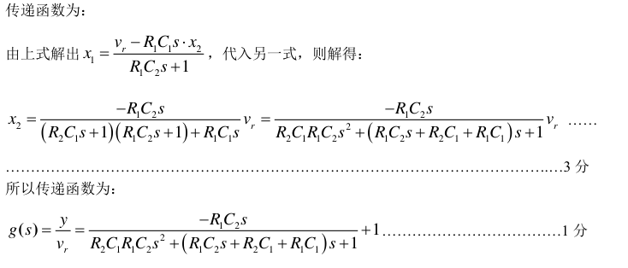
二、（15％）给定如下2维单输入双输出定常线性系统
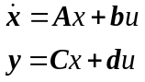
已知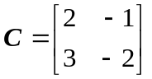，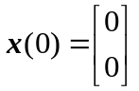。在单位阶跃输入下，系统的输出为
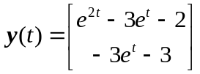。试计算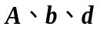。
【参考答案】
因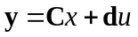，令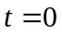，（零初态，单位阶跃输入）得
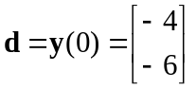 【3】
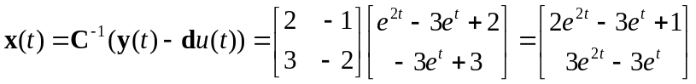 【2】
将上式求导，并注意到
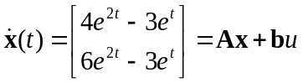 【2】
再令，（零初态，单位阶跃输入）得
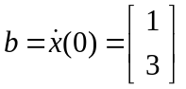 【3】
于是因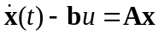，可将上面结果写成
比较等式两边，对应模态相等，得到
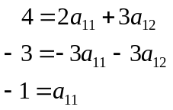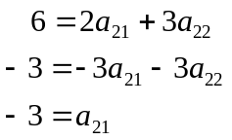
解之得
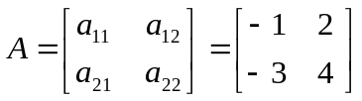 【5】
总的结论是
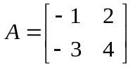，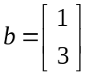，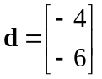

三、（15分）已知某系统的传递函数如下，试分别给出满足以下条件的实现并分析实现的稳定性
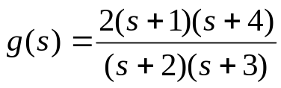
1．求既能控又能观的约当型实现，分析该实现的渐近稳定性；
2．求一个维数尽可能低的能控但不能观、李雅普诺夫意义下稳定但非渐近稳定的实现，分析该实现的BIBO稳定性；
3．求一个维数尽可能低的既不能控又不能观、且李雅普诺夫意义下不稳定的实现，分析该实现的BIBO稳定性和渐近稳定性。
【参考答案】
- 传递函数
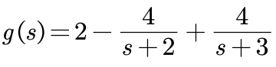
因为传递函数是既约的，最小实现是2维。所以一个既能控又能观的约当型实现为
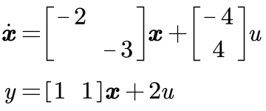
（B、C调换位置或特征值改变顺序均可）
该实现的特征值 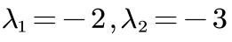 均小于0，故是渐近稳定的。
- 因为既能控又能观的实现的维数是2，故符合要求的最小维数为3。为使系统李雅普诺夫稳定而非渐进稳定，引入零特征值即可。
为满足能控而不能观的要求，零特征值对应的b不为0，c为0。一个符合题意的实现为
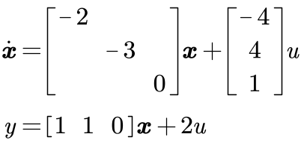
未改变系统传递函数，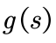极点均小于0，故是BIBO稳定的。
（或分子分母同乘，写出相应的能控标准型）
- 引入正特征值，并且相应的b和c均为0。一个符合题意的实现为
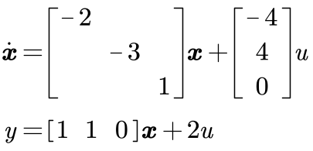
传递函数未改变，系统是BIBO稳定的；存在正特征值，非渐进稳定的。

四、（25％）已知系统的状态空间方程为
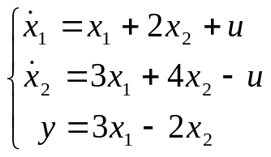
1．判断系统的渐近稳定性和BIBO稳定性；
2．设计状态反馈，使系统的闭环极点位于-1±j；
3．设计特征值均为 -5的最小维状态估计器；
4．用估计状态进行状态反馈，试列写该复合系统的增广状态空间方程。
【参考答案】
- 由状态空间方程，令
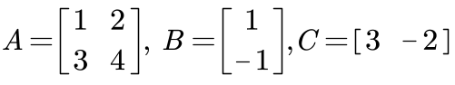
系统特征方程为
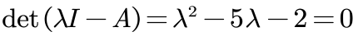
存在正特征值，故系统不是渐进稳定的。又
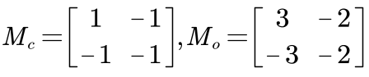
能控、能观矩阵均满秩，故也不是BIBO稳定的。
（或计算传递函数
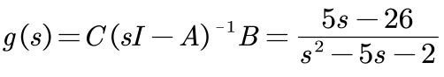
有不可既约的正极点，故非BIBO稳定）
- 系统是能控的，故可以任意配置极点。令 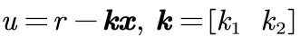。则
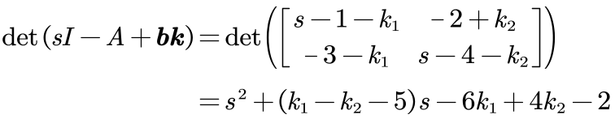
配置后的特征方程为
故
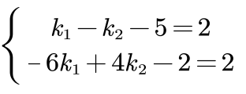
解得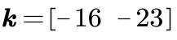,即状态反馈 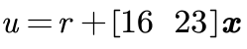。
- 系统是能观的，故可以任意配置观测器极点。因为 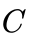秩为1，故最小维观测器维数为 1。
- 李雅普诺夫方法。取 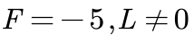 待定。设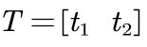，由李雅普诺夫方程
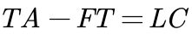
得
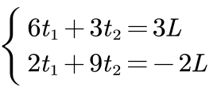
取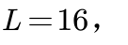则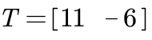，故李雅普诺夫观测器为
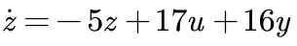
(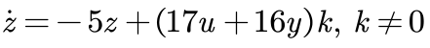 均可)
观测器输出方程
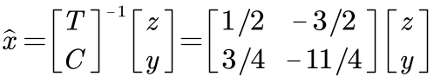

(2) 龙伯格观测器。取
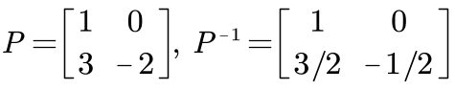
则系统变化后为
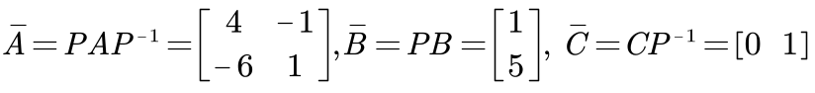
由状态观测器方程
根据观测器极点要求
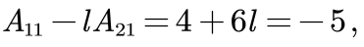
故 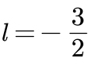，观测器方程为
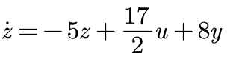
观测器输出方程
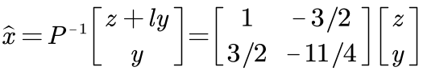
- 利用观测器来进行状态反馈（李雅普诺夫法）
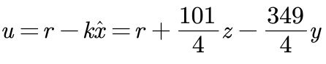
利用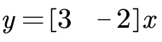以及状态观测器方程，得增广状态空间方程为
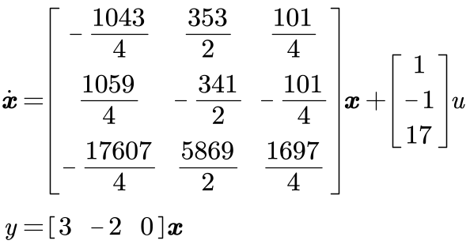

五、（10％）陈述线性定常无限时间二次型性能指标调节器的问题提法、基本结论、以及所需条件。
【参考答案】
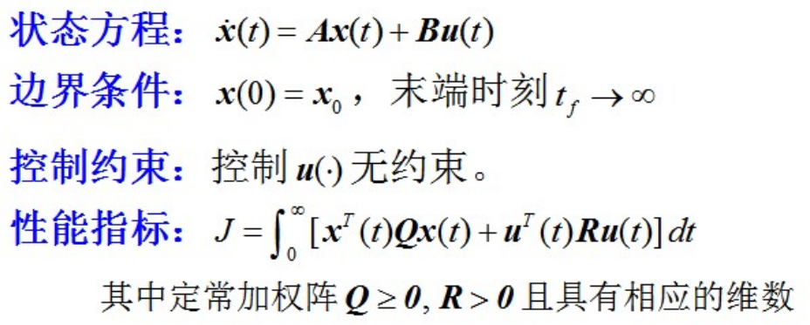
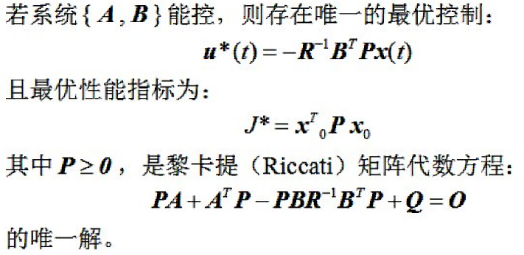
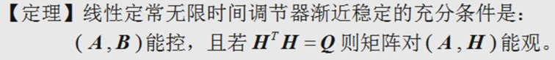

六、（15％）设一阶离散时间系统的状态方程为
控制约束为：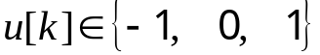。试确定使性能指标
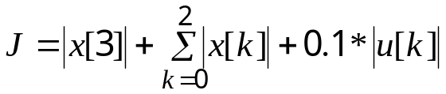
最小的最优控制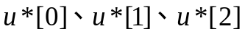，最优轨线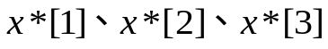和相应的最优性能指标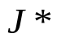。
【参考答案】
方法1：
由状态方程和控制约束知
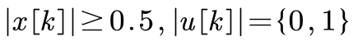
若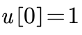，则 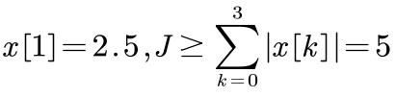
若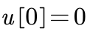，则 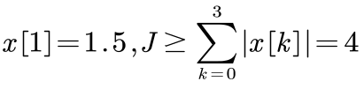
若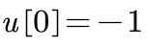，则 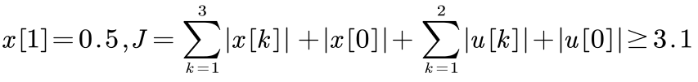
当且仅当 。
而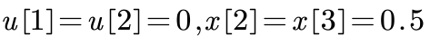符合条件。
故最优控制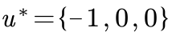，最优轨线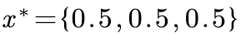
最优性能指标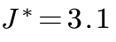。

七、（10％）对单输入-单输出的线性定常系统，请证明：若{A,b}能控，则一定存在行向量c，使系统{A,b,c}能观。
解：若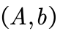能控，则必存在线性变换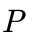使系统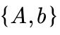变换为能控标准型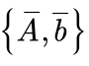。其中
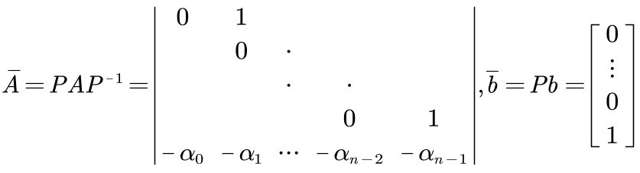
取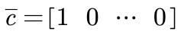,则
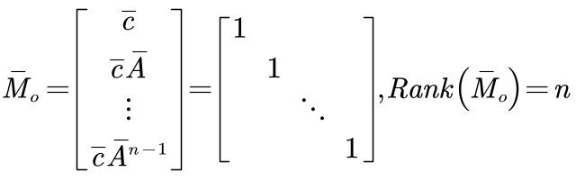
由于线性变换不改变系统的能观性。取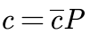,则系统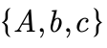能观。命题得证。
（或化为能控右友型、约当型（吉尔伯特判别法））

